INSTRUÇÕES PARA A FORMATAÇÃO DE TRABALHOS SUBMETIDOS AO XXVII ENCITA *(Times New Roman, Bold, size 14, centralized)*

(single space line size 14)

Nome do primeiro autor *(Times New Roman, Bold, size 10)*

Nome da instituição e endereço para correspondência *(Times New Roman, size 9)*

Acrescentar: Bolsista PIBIC-CNPq (se for o caso)

Correio eletrônico

*(single space line, size 10)*

Nome do segundo autor *(Times New Roman, Bold, size 10)*

Nome da instituição e endereço para correspondência *(Times New Roman, size 9)*

Acrescentar: Bolsista PIBIC-CNPq (se for o caso)

Correio eletrônico

(Obs.: o orientador também é um dos co-autores)

(single space line, size 10)

***Resumo.*** *O propósito deste ``template'' é servir como modelo de um trabalho a ser publicado nos Anais do ENCITA. O resumo deve descrever os objetivos, a metodologia e as principais conclusões em não mais de 200 palavras. Ele não deve conter fórmulas nem deduções matemáticas. Figuras também não devem fazer parte do resumo. O texto deve estar na formatação: Times New Roman,italic, size 9.*

(single space line, size 10)

Palavras chave: palavra chave 1, palavra chave 2, palavra chave 3, palavra chave 4, palavra chave 5.(até 5) (Times New Roman, italic. size 9)

*(single space line. size 10)*

1. Introdução *(Times New Roman, Bold, size 10)*

*(single space line, size 10)*

Para inscrever-se no ENCITA o aluno deverá entregar um artigo na secretaria de Divisão de Pós-Graduação e Pesquisa. Os artigos deverão ser entregues primeiramente em uma cópia impressa. Depois de serem aceitos, os alunos deverão enviar a secretária da Divisão de Pós-Graduação e Pesquisa a versão final, em uma cópia eletrônica, no formato PDF.

Os Anais do ENCITA serão publicados no site da biblioteca do ITA. Para ser publicado, o trabalho deve obedecer esta instrução, com respeito ao formato do texto e qualidade das figuras e tabelas.

Código do trabalho na primeira linha. **IMPORTANTE**: O autor deve inserir o código do seu trabalho no formato ENCITA-(nome do primeiro autor).

Os manuscritos devem ser submetidos em Português. O trabalho deve ser digitado em papel tamanho A4, usando fonte Times Roman, tamanho 10, exceto para o código do trabalho, o título, os nomes dos autores e afiliações, o resumo e as palavras chave.

O trabalho é limitado a 12 (doze) páginas, incluindo tabelas e figuras.

Os nomes dos autores e afiliações devem aparecer já na 1ª versão submetida para revisão. Caso o trabalho seja aceito sem modificações, os autores não precisarão enviar nova versão.

Na introdução deve constar a justificativa do trabalho, contextualização e breve revisão da literatura. Os objetivos do trabalho também devem estar no final da introdução.

*(single space line, size 10)*

2. Título das seções *(Times New Roman, Bold, size 10)*

*(single space line, size 10)*

O corpo de texto segue a mesma formatação da introdução. Sugere-se que as seções sejam: 1. Introdução; 2. Material e Métodos; 3. Resultados e Discussão; 4. Conclusões e Recomendações; 5. Agradecimentos; 6. Referências.

*(single space line, size 10)*

2.1. Título das sub-seções *(Times New Roman, Bold, size 10)*

*(single space line, size 10)*

Os títulos e subtítulos das seções devem ser digitados com fonte Times Roman, tamanho 10, estilo negrito, e alinhados à esquerda. Eles devem ser numerados, usando numerais arábicos separados por pontos, até o máximo de 3 subníveis. Uma linha em branco de espaçamento simples deve ser incluída acima e abaixo de cada título/subtítulo.

*(single space line, size 10)*

2.2. Corpo do texto

*(single space line, size 10)*

O corpo do texto deve ser justificado. A primeira linha de cada parágrafo tem recuo de 10 espaços contados a partir da margem esquerda.

As equações matemáticas devem ser alinhadas à esquerda e citadas como Eq. (1) no meio da frase, ou por Equação (1) no início de uma frase. Os números das equações são numerais arábicos colocados entre parênteses, e alinhados à direita, como mostrado na Eq. (1).

Os símbolos usados nas equações devem ser definidos imediatamente antes ou depois de sua primeira ocorrência no texto do trabalho.

O tamanho da fonte usado nas equações deve ser compatível com o utilizado no texto. Todos os símbolos devem ter suas unidades expressas no S.I. (Sistema Internacional).

*(single space line, size 10)*

 (1)

*(single space line, size 10)*

As figuras devem ser centralizadas e referenciadas como Fig. 1 no meio da frase ou por Figura 1, caso apareçam no início. As anotações e numerações devem ter tamanhos compatíveis com o da fonte usada no texto, e todas as unidades devem ser expressas no S.I. (Sistema Internacional). Cada figura deve ser colocada na posição mais próxima possível de sua primeira citação no texto. Deixe uma linha em branco entre as figuras e o texto. As legendas das figuras devem ser alinhadas à esquerda.

(single space line, size 10)

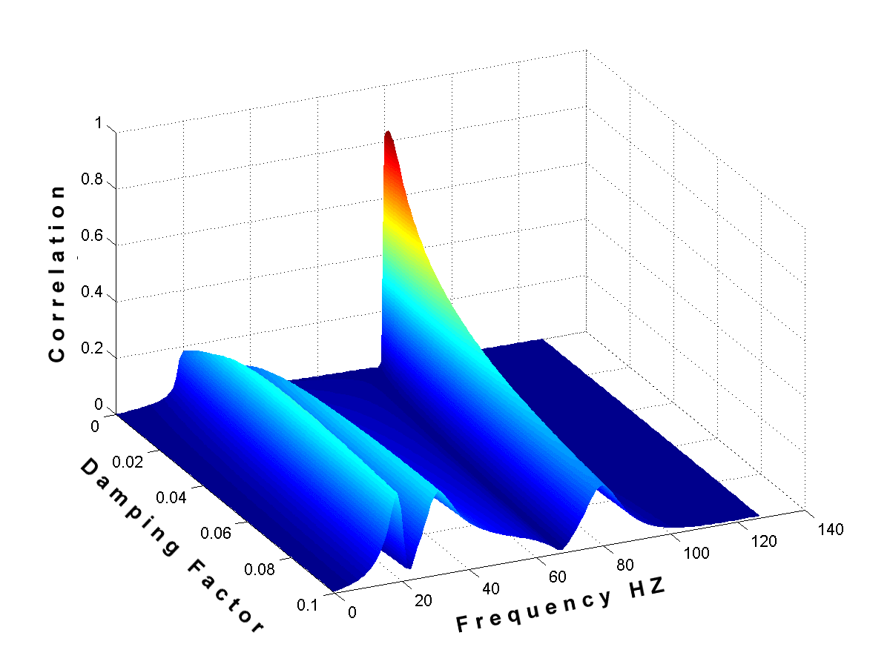

Figura 1. Wavelets correlation coefficients.

*(single space line, size 10)*

Figuras coloridas e fotografias de alta qualidade podem ser incluídas no trabalho. É recomendável que qualquer figura inserida no trabalho esteja no formato GIFF ou JPG.

As tabelas devem ser centralizadas e referidas por Tab. 1 no meio da frase, ou por Tabela 1 no início de uma sentença. Os títulos das tabelas devem ser localizados imediatamente acima da tabela. Anotações e valores numéricos nela incluídos devem ter tamanhos compatíveis com o da fonte usada no texto do trabalho, e todas as unidades devem ser expressas no S.I. (Sistema Internacional). As unidades são incluídas apenas na primeira linha/coluna, conforme for apropriado. As tabelas devem ser colocadas tão perto, o quanto possível, de sua primeira citação no texto. Deixe uma linha simples em branco entre a tabela, seu título e o texto. O estilo de borda da tabela é livre. Exemplos são apresentados na Tab. 1 e na Tab. 2.

*(single space line, size 10)*

Tabela 1. Resultados experimentais para as propriedades de flexão dos materiais MAT1 and MAT2. Valores médios de obtidos em 20 ensaios.

|  |  |  |
| --- | --- | --- |
| Propriedades do compósito | CFRC-TWILL | CFRC-4HS |
| Resistência à Flexão (MPa) | 209  10 | 180  15 |
| Módulo de Flexão (GPa)} | 57  3 | 18  1 |

*(single space line, size 10)*

As legendas das figuras e das tabelas não devem exceder 3 linhas. A segunda e a terceira linhas devem ter recuos, como mostrado na legenda da Tab.1.

*(single space line, size 10)*

Tabela 2 - Propriedades após o processamento.

|  |  |  |
| --- | --- | --- |
| Tipo de processamento | Propriedade 1 (%) | Propriedade 2  (m) |
| Processo 1 | 40.0 | 22.7 |
| Processo 2 | 48.4 | 13.9 |
| Processo 3 | 39.0 | 22.5 |

*(single space line, size 10)*

A citação das referências no corpo do texto pode ser feita nos formatos: Bordallo et al. (1989) mostra que o corpo..., ou: Observa-se uma variação linear da pressão na periferia do rotor, como mostram (Coimbra, 1978; Clark, 1986 e Sparrow, 1980), que os valores de rigidez da viga...

Referências aceitáveis incluem: artigos de periódicos, dissertações, teses, artigos publicados em anais de congressos, ``preprints'' de congressos, livros, artigos submetidos e aceitos (identificar a fonte), comunicações privadas.

3. Agradecimentos

*(single space line, size 10)*

Esta seção deve ser colocada antes da lista de referências. **Não esquecer do agradecimento ao CNPq.**

*(single space line, size 10)*

4. Lista de referências

*(single space line, size 10)*

A lista de referências constitui a última seção do trabalho, sendo denominada “Referências”.

A primeira linha de cada referência é alinhada à esquerda; todas as outras linhas têm recuo de 10 espaços da margem esquerda. Todas as referências incluídas na lista devem aparecer como citações no texto do trabalho.

As referências devem ser postas em ordem alfabética, usando o último nome do primeiro autor, seguida do ano da publicação. Exemplo da lista de referências é apresentado a seguir:

*(single space line, size 10)*

5. Referências

*(single space, size 10)*

Bordalo, S. N., Ferziger, J. H. and Kline, S. J.,1989, “The Development of Zonal Models for Turbulence”, Proceedings of the 10th Brazilian Congress of Mechanical Engineering, Vol.1, Rio de Janeiro, Brazil, pp. 41-44.

Coimbra, A. L., 1978, “Lessons of Continuum Mechanics”, Ed. Edgard Blücher, S.Paulo, Brazil, 428 p.

Clark, J. A.,1986, Private Communication, University of Michigan, Ann Harbor.

Soviero, P. A. O. and Lavagna, L.G.M., 1997, “A Numerical Model for Thin Airfoils in Unsteady Motion”, RBCM- J. of the Brazilian Soc. Mechanical Sciences, Vol.19, No. 3, pp. 332-340.

Sparrow, E. M., 1980, “Forced Convection Heat Transfer in a Duct Having Spanwise-Periodic Rectangular Protuberances”, Numerical Heat Transfer, Vol.3, pp. 149-167.